**PARTICELLE**

**1) Camera a nebbia**

**Materiale**

* Camera a nebbia
* Etanolo
* Pipetta per etanolo
* Vaschetta per l’acqua
* Acqua
* Ghiaccio in bustine cucky per farlo sciogliere meglio (1 busta grandezza media dura 1h in una giornata tiepida)
* Frigo trasportabile o buste frigo

**Corrente Elettrica** si

**Acqua** si

**Costruzione e realizzazione** La camera a nebbia va allestita 20min prima dell’apertura del banchetto perché bisogna raggiungere la giusta temperatura.

Attaccare l’alimetatore alla camera a nebbia, attaccare il motorino per il circolo d’acqua e posizionarlo nella vaschetta dell’acqua.

Riempire la vaschetta a metà e mettere dentro una busta di ghiaccio.

Aprire il coperchio della camera a nebbia e bagnare le pareti del cartoncino con l’etanolo. Riempire 1mm di etanolo sul fondo della camera a nebbia.

Chiudere e inserire la sorgente radiattiva (sughero a punta lunga) al posto del tappo di sughero.

FARE ATTENZIONE CHE LA PUNTA RADIATTIVA NON SI BAGNI NELL’ETANOLO!

Attaccare cavetto di massa (verde e giallo) sulla punta metallica esterna.

Dare corrente al motorino e aspettare 4-5 min che l’acqua circoli all’interno della cella peltier.

Dare corrente alla cella peltier (alimentatore camera a nebbia).

Aspettare 10-15 min che si formi la nebbia e si inizino a vedere le tracce.

**Concetti fisici da trasmettere** mostrare l’effettiva esistenza delle particelle

**Spiegazione dell’esperimento** L’alcool tende ad evaporare, la cella peltier posta sul fondo della camera a nebbia è a una temperatura di -35°C. Il gradiente di temperatura fra la parte superiore della camera a contatto dell’atmosfera e la parte bessa a contatto con la cella peltier fa sì che l’alcool in evaporazione condensa in una nebbia. Al centro della camera a nebbia, una sorgente radiattiva emette principalmente particelle alfa. L’energia cinetica delle particelle emesse viene parzialmente trasferita alla nebbia e si crea una scia del passaggio della particella. Ogni particella emessa direttamente dalla sorgente o proveniente da decadimenti secondari o da raggi cosmici ha una scia di forma ben precisa (segnatura).

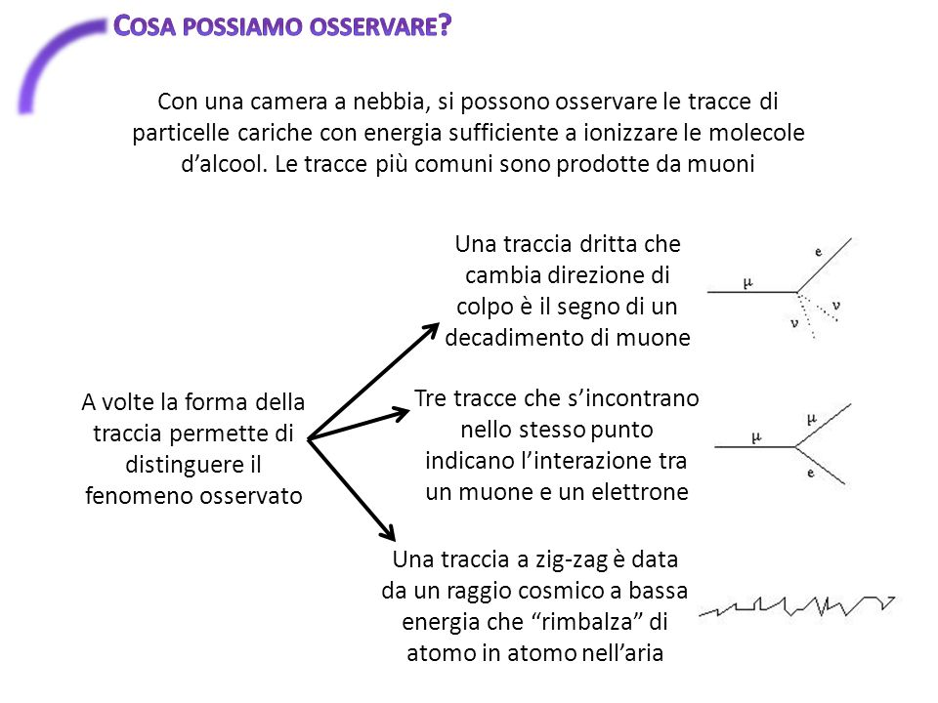

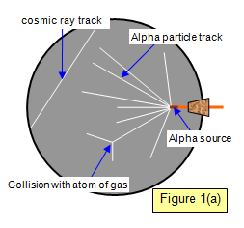 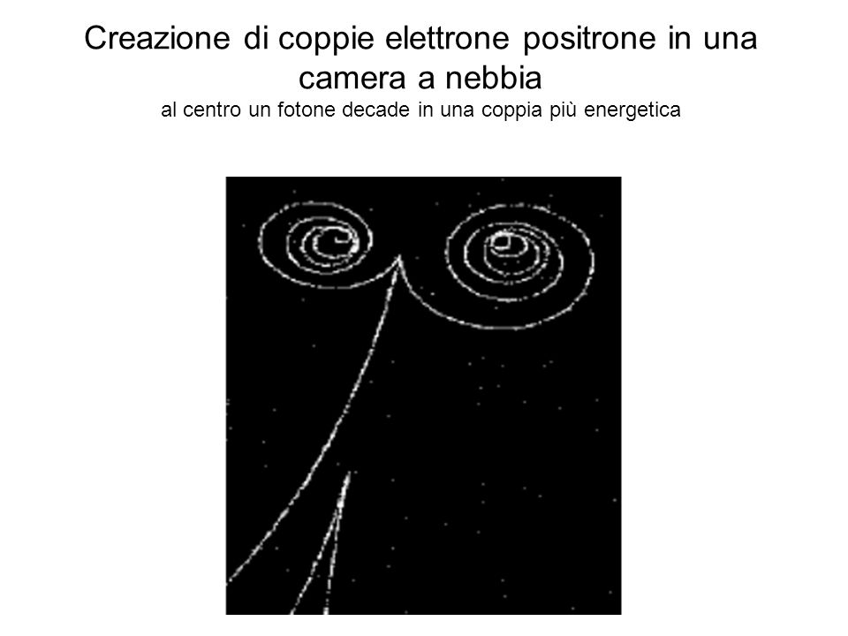

**Suggerimenti per la presentazione** Quando si descrive l’esperimento, le persone sono sempre impressionate dalla presenza di una sorgente radioattiva. Bisogna far notare che le tracce restano tutte all’interno della camera a nebbia e che quindi la radioattività della sorgente è blanda nonché a corto raggio (1-2cm)

**Altro** Necessità di penombra per favorire la visione delle tracce. Chiedere a Roca pietre radiattive per spiegare che la radioattività esiste in natura.

**2) Contatore di raggi cosmici**

**Materiale**

* Contatore
* Crate di elettronica
* Ventola per crate
* Alimentatore 24V a 2 canali
* Oscilloscopio
* Cavetti lemo
* 3 perette per l’oscilloscopio
* Scarpetta (4 alimentazioni solo per questo esperimento)

**Corrente Elettrica** si

**Acqua** no

**Costruzione e realizzazione**

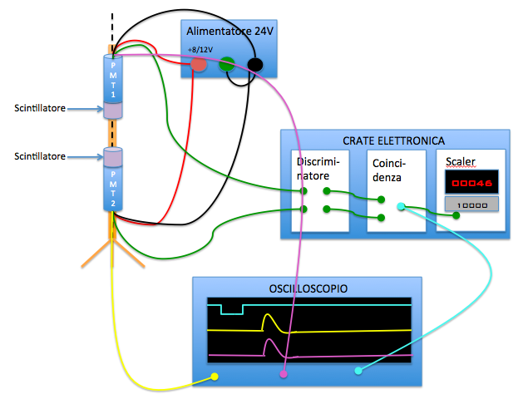

I due PMT sono interfacciati a scintillatori (materiale plastico che emette luce quando una particella carica rilascia energia al suo interno). Il segnale proveniente dai PMT viene inviato al discriminatore (dispositivo che trasforma un segnale più grande di una certa soglia in un segnale standard NIM). Il segnale così formato viene mandato al modulo di coincidenza (modulo che caccia un segnale solo se i due segnali in ingresso arrivano entro 40ns l’uno dall’altro).

La coincidenza viene mandata nello scaler (contatore). Sullo scaler viene impostato il timer (grigio) in ms, per decidere per quanto tempo si vuole contare. 5000ms sono più che sufficienti all’aperto, al chiuso (tetto di cemento armato) meglio 20000ms.

Azionando lo start dello scaler si resetta il conteggio sul display collegato e si contano i muoni di quell’intervallo di tempo.

**Concetti fisici da trasmettere** mostrare la variazione angolare di flusso di muoni da raggi cosmici

**Spiegazione dell’esperimento** I raggi cosmici sono particelle provenienti da sorgenti astrofisiche. Nell’urto con le molecole dell’atmosfera terrestre si “trasformano” in altre particelle più leggere, iniziando quella che si chiama cascata.

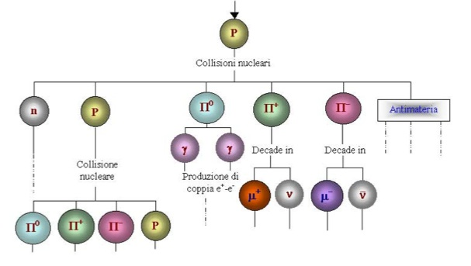

I muoni sono le particelle cariche più numerose presenti al livello del mare. La maggior parte dei muoni sono prodotti nell’atmosfera (tipicamente intorno ai 15 km di quota) e perdono circa 2 GeV per ionizzazione prima di raggiungere il suolo.

La loro grande importanza sta nel fatto che la maggior parte delle informazioni sulla radiazione primaria (in particolare su spettro e composizione) e sulle interazioni atmosferiche derivano proprio dallo studio sperimentale che li riguarda.

La distribuzione angolare dei muoni al livello del mare è proporzionale a cos2θ che è caratteristica dei muoni con Eμ ∼ 3GeV .

I due PMT sono montati su un supporto mobile. Lasciandolo verticalmente e azionando lo scaler, si conteranno un certo numero di muoni. Data la piccola superficie dei due rivelatori, la particella è direzionata approssimativamente lungo l’asse del sistema.

Se si inclina il supporto a cui sono agganciati i PMT, quindi se si cambia la direzione di puntamento azionando lo scaler si nota che il conteggio di particelle diminuisce a causa del maggiore cammino che i muoni devono percorrere.

**Suggerimenti per la presentazione**

Meglio farla dopo aver mostrato i rivelatori.

Nell’oscilloscopio usare il canale della coincidenza come trigger per far vedere che entro un intervallo di 40ns arrivano due segnali -> particella che ha attraversato entrambi gli scintillatori.

Usare come trigger uno dei segnali dei PMT per far vedere che continuamente particelle attraversano uno scintillatore -> particelle non direzionali.

**Altro**

**3) Materiale dimostrativo**

**Materiale**

* Poster modello standard, lego, fogli e colori
* Rivelatori: camera a drift, PMT, SiPM, Micromegas, Scintillatori

**Corrente Elettrica** no

**Acqua** no

**Costruzione e realizzazione**

**Concetti fisici da trasmettere** modello standard delle particelle, progresso tecnologico rivelatori e utilizzo comune

**Spiegazione dell’esperimento** Studiare! :D

**Suggerimenti per la presentazione**

Modello standard: rimarcare che la materia stabile che compone il nostro mondo è fatta da solo 2 dei 6 quark (up & down).

Far costruire particelle coi lego o disegnare aiuta a trasmettere meglio i concetti.

Rivelatori: i rivelatori di particelle sono come grandi macchine fotografiche che immortalano la luce prodotta dal passaggio di particelle nei vari mezzi. Il sensore fotografico usato nei cellulari è un cmos, stesso tipo usato in fisica delle particelle. Esiste un app che trasforma il cell in un rivelatore di raggi cosmici.